|  |
| --- |
| **SỞ GIÁO DỤC VÀ ĐÀO TẠO TP ĐÀ NẴNG**  **TRUNG TÂM HỖ TRỢ PHÁT TRIỂN GIÁO DỤC HÒA NHẬP**  🙡🕮🙣 |

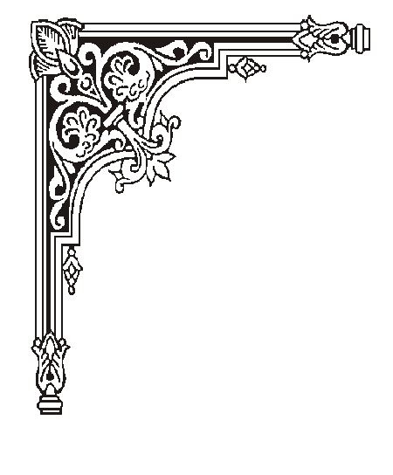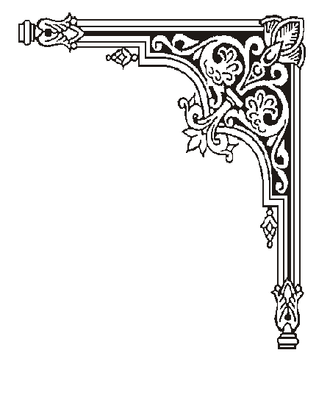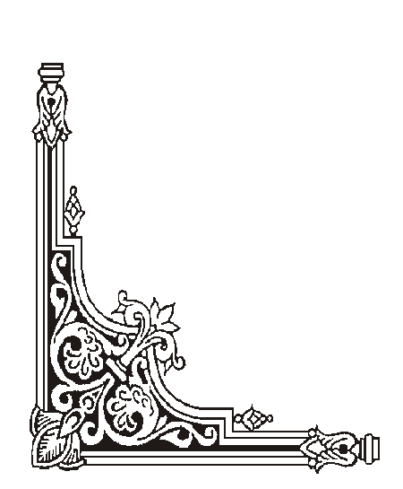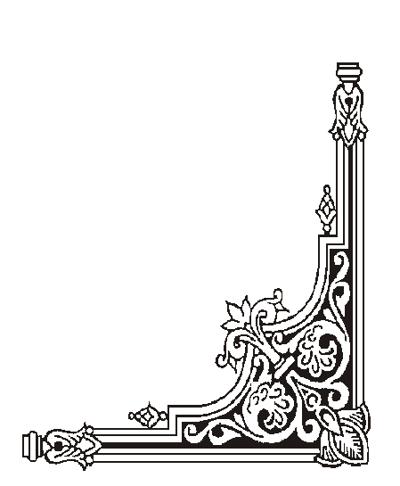

**KẾ HOẠCH**

**GIÁO DỤC CÁ NHÂN**



Họ và tên học sinh: PHAN VÕ NHẤT QUYỀN

Ngày sinh: 19/10/2011

Địa chỉ nhà riêng: HÒA KHÁNH NAM – LIÊN CHIỂU – ĐÀ NẴNG

Điện thoại: 076.675.5331

**Năm học 2020 – 2021**

***Những điểm mạnh của trẻ:***

- Đọc đúng các âm, vần, tiếng, từ bằng CCNT.

- Cộng, trừ, so sánh được các số trong phạm vi 10.

- Nhận biết được các hình cơ bản: hình tròn, hình vuông,…

- Nhận biết được các màu sắc cơ bản.

***Những nhu cầu của trẻ***

- Đọc đúng các tiếng, từ bằng NNKH.

- Hiểu nghĩa của từ.

- Viết đúng bài chính tả khoảng 5 câu.

- Cộng, trừ không nhớ các số trong phạm vi 100.

- Đọc, viết, so sánh các số có hai chữ số.

- Viết được phép tính theo hình vẽ minh họa.

- Tự giới thiệu được bản thân, gia đình bằng NNKH.

- Vốn từ NNKH được mở rộng.

- Hiểu và trả lời các câu hỏi đơn giản của GV bằng NNKH.

- Tìm hiểu về bản thân, gia đình, nhà trường, một số loài cây, động vật quen thuộc…

- Rèn luyện các kĩ năng học đường, lao động tự phục vụ, kĩ năng giao tiếp, kĩ năng xã hội, an toàn bản thân.

**II. MỤC TIÊU GIÁO DỤC NĂM HỌC 2020 - 2021**

**1. Kiến thức, kỹ năng các môn học/ lĩnh vực giáo dục**

- Đọc đúng các tiếng, từ bằng NNKH.

- Hiểu nghĩa của từ.

- Luyện viết đúng bài chính tả khoảng 5 câu.

- Cộng, trừ không nhớ các số trong phạm vi 100.

- Đọc, viết, so sánh các số có hai chữ số.

- Viết được các phép tính thích hợp theo hình vẽ minh họa.

- Tìm hiểu về sở thích của bản thân, các thành viên trong gia đình, các hoạt động ở trường, lớp; tìm hiểu về một số loài vật, cây cối quen thuộc…

**2. Kỹ năng sống:**

- Kĩ năng xã hội: chào hỏi, cảm ơn, xin lỗi, an toàn bản thân…

- Rèn kĩ năng tập trung chú ý trong giờ học.

- Rèn kĩ năng tự học, kĩ năng thảo luận nhóm; xếp hàng khi đi ăn cơm; giờ chơi an toàn; đoàn kết, yêu thương, giúp đỡ bạn bè…

- Hát đúng bài Quốc ca bằng NNKH.

- Nghiêm túc trong giờ họ, giờ chào cờ và các hoạt động ngoại khóa.

- Tuân thủ các quy định về phòng chống dịch Covid.

**3. Kĩ năng đặc thù:**

- Mở rộng vốn từ NNKH theo các chủ đề: Trái cây, động vật,…

- Hiểu và trả lời các câu hỏi đơn giản của GV bằng NNKH.

- Rèn luyện kĩ năng giao tiếp tổng hợp: Đọc hình miệng, CCNT, NNKH.

**III. MỤC TIÊU GIÁO DỤC HỌC KỲ I NĂM HỌC 2020 - 2021**

**1. Kiến thức, kỹ năng các môn học/ lĩnh vực giáo dục**

- Luyện đọc các từ bằng NNKH.

- Luyện viết cỡ chữ nhỏ.

- Luyện viết đúng bài chính tả khoảng 3 câu.

- Đọc, viết các số có hai chữ số.

- Tìm hiểu về bản thân, gia đình, các hoạt động ở lớp.

**2. Kĩ năng sống:**

- Chào hỏi thầy cô, khách đến thăm trường.

- Không tự ý rời khỏi chỗ trong giờ học.

- Tập trung chú ý trong giờ học; không làm việc riêng.

- Giảm thiểu hành vi chọc bạn, đánh bạn trong giờ ra chơi.

- Nghiêm túc trong giờ chào cờ.

- Nghiêm túc trong giờ tập thể dục giữa giờ.

- Rèn luyện kĩ năng thảo luận nhóm.

- Giờ chơi an toàn.

- Kĩ năng bảo vệ bản thân trước dịch Covid: Đeo khẩu trang, rửa tay thường xuyên, giữ khoảng cách,….

**3. Kĩ năng đặc thù:**

- Học hát Quốc ca bằng NNKH.

- Mở rộng vốn từ NNKH theo chủ đề: Trái cây, động vật,…

- Hiểu và trả lời các câu hỏi đơn giản của GV.

KẾ HOẠCH GIÁO DỤC

Từ ngày 21/9/2020 đến ngày 6/11/2020

|  |  |  |  |
| --- | --- | --- | --- |
| Mục tiêu  ***(Kiến thức, Kĩ năng)*** | Biện pháp thực hiện | Người thực hiện | Kết quả |
| - Đọc đúng các từ bằng NNKH.  - Hiểu nghĩa từ | - GV đọc mẫu, hướng dẫn hs. Giải thích nghĩa của từ bằng vật thật, tranh ảnh, mô hình.  - HS luyện đọc  - Nhận xét, chỉnh sửa cho hs. | - Cô Dung. | - Chậm nhớ, mau quên. Đọc được một số từ có KHNN đơn giản. |
| - Không tự ý đi ra khỏi chỗ khi chưa xin phép. | - GV giao nhiệm vụ vừa sức với hs.  - GV thường xuyên kiểm tra, nhắc nhở hs.  - Khen thưởng, trách phạt hợp lý. | - Cô Dung. | - Thường xuyên đi ra khỏi chỗ ngồi. GV còn phải nhắc nhở nhiều. |
| - Tuân thủ các quy định về phòng chống dịch Covid | - GV hướng dẫn hs cách giữ khoảng cách, đeo khẩu trang, sát khuẩn tay...  - Thường xuyên kiểm tra, nhắc nhở hs. | - Cô Dung, vòng bạn bè | - HS thực hiện đúng các quy định về phòng chống dịch. |
| - Không đánh bạn, chọc bạn trong giờ ra chơi. | **-** GV nhắc nhở hs, tìm nguyên nhân, biện pháp khắc phục.  - GV và các bạn trong lớp thường xuyên theo dõi, nhắc nhở bạn | - Cô Dung  - Vòng bạn bè | - Hành vi đánh bạn được giảm thiểu. Đôi lúc, còn chọc bạn. |
| - Nghiêm túc trong giờ chào cờ | - GV bố trí chỗ ngồi hợp lý.  - Thường xuyên theo dõi, nhắc nhở. | - Cô Dung  - Vòng bạn bè | - Chưa nghiêm túc, còn quay qua quay lại. Cần cố gắng hơn. |

KẾ HOẠCH GIÁO DỤC

Từ ngày 9/11/2020 đến ngày 8/1/2021

|  |  |  |  |
| --- | --- | --- | --- |
| Mục tiêu  ***(Kiến thức, Kĩ năng)*** | Biện pháp thực hiện | Người thực hiện | Kết quả |
| - So sánh các số trong phạm vi 10. | - GV làm mẫu, hướng dẫn hs hiểu khái niệm thêm, bớt, nhiều hơn, ít hơn; phân biết dấu >, dấu <.  - hs luyện tập, thực hành | - Cô Dung, cô Nguyệt, phụ huynh. | - Hiểu và làm được các bài toán về so sánh trong phạm vi 10. |
| - Luyện viết chữ đều nét, đúng ô li. | - GV viết mẫu, hướng dẫn hs quy trình viết.  - Hướng dẫn hs viết bóng.  - Cầm tay hướng dẫn hs.  - HS luyện viết. | - Cô Dung, cô Nguyệt, phụ huynh. | - Chữ viết chưa đúng ô li. Cần luyện tập thêm. |
| - Xếp hàng ngay ngắn khi đi ăn cơm. | - Thường xuyên kiểm tra, nhắc nhở hs.  - Khen thưởng, trách phạt hợp lý. | - Cô Dung, lớp trưởng  - Vòng bạn bè. | - Nghiêm túc hơn khi xếp hàng. |
| - Bảo quản sách vở, đồ dùng học tập | - GV hướng dẫn hs cách sắp xếp sách vở vào cặp, bỏ bút, tẩy vào trong hộp.  - Thường xuyên kiểm tra, nhắc nhở hs.  - Phối hợp với p. huynh | - Cô Dung, vòng bạn bè, phụ huynh. | - Bước đầu có ý thức bảo quản sách vở, đồ dùng học tập. Tuy nhiên, còn phải nhắc nhở nhiều. |
| - Giờ chơi an toàn. | - Thường xuyên kiểm tra, nhắc nhở hs  - Hướng dẫn hs các trò chơi lành mạnh. | - Cô Dung, GV trực, vòng bạn bè. | - Còn hay chọc bạn, đánh bạn trong giờ ra chơi. |

**Nhận xét chung về sự tiến bộ của HS trong học kì I năm học 2020 - 2021**

**1. Những tiến bộ của HS**

- Đọc đúng bảng chữ cái, tiếng, từ ứng dụng bằng CCNT.

- Làm được toán cộng, trừ, so sánh trong phạm vi 10.

- Bước đầu có ý thức bảo quản sách vở, đồ dùng học tập.

- Nghiêm túc khi xếp hàng ra – vào lớp, xếp hàng khi đi ăn cơm.

- Nghiêm túc hơn trong một số hoạt động: chào cở, tập thể dục giữa giờ

**2. Những vấn đề cần điều chỉnh, bổ sung và phương hướng thực hiện**

- Mục tiêu đặt ra phù hợp với khả năng, nhu cầu của học sinh. Các biện pháp phù hợp.

- Tiếp tục thực hiện các mục tiêu: Luyện viết, giảm thiểu hành vi chọc bạn, đánh bạn, tự giới thiệu được bản thân trong học kì II.

Ngày 8 tháng 1 năm 2021

Phụ huynh Giáo viên phụ trách

Hồ Thị Mỹ Dung